购置清单、报价表
序号 | 名称 | 图片 | 单位 | 数量 | 配置要求 | 生产厂家及规格 | 质保期 | 报价  （单价） | 报价  （总价）
1 | 智能腕表 | 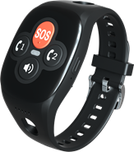 | 个 | 10 | 适用于高龄长者及视力障碍特需人群  定位功能：精准定位、电子围栏、历史轨迹、动态导航寻人 健康监测：血压、心率、血氧、睡眠、运动监测 通话功能：一键SOS、10个亲情号码、语音提醒 照护功能：跌倒识别自动预警、远程监听、脱落报警 |  | 两年
2 | 全自动体位转换器 | 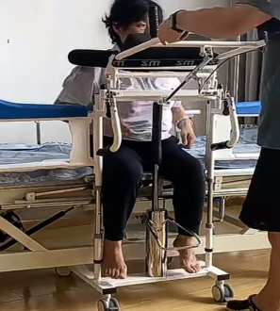 | 套 | 2 | 用于失能老人、体重较大老人床旁转移、运输，具有升降自动升降功能。 |  | 两年
3 | 智能床垫 | 提供彩图 | 套 | 5 | 可检测生命体征，数据自动上传到系统，可检测夜间睡眠情况，有离床记录，实时报警功能。 |  | 两年
4 | 多功能护理床 | 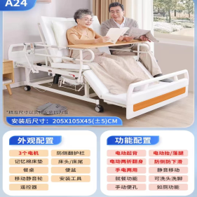 | 套 | 5 | 适用于失能老人，具有全自动多方位翻身功能，能自动旋转对接体位机，可床上进食、大小便、洗头、洗脚等。 |  | 两年
5 | 智慧化病房 |  | 套 | 5 | 床头配置平板，可查看老人信息，护理人员通过登录个人账号能完成所有护理记录，对接养老系统实时上传，对接PDA上传操作操作信息，可通过平板与家属沟通并保存记录。
 | 合计 | 元（大写： 元整）

